交流学习促提升 互学互鉴谋共进—浙江省桐庐县检察院到我院交流学习

为深化交流协作，实现经验共享，共同提升检察工作质效，3月18日，浙江省桐庐县检察院检察长祝红雨一行来我院交流学习并召开座谈会，县委常委、县政府副县长沈瑜维，青川县人民检察院在家班子成员及部分中层干部参加。

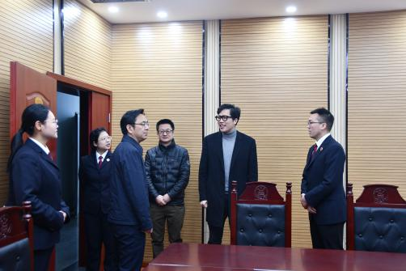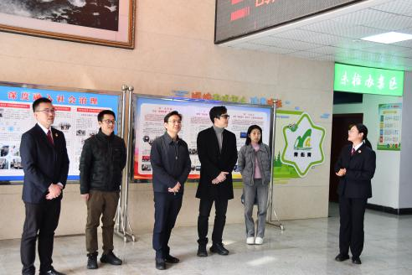

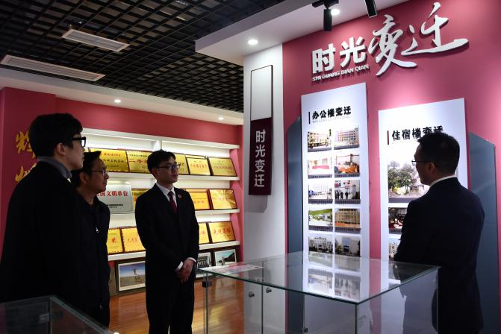

祝红雨检察长一行先后参观了“青佑青”未检办案区、院史馆、听证室等场所。

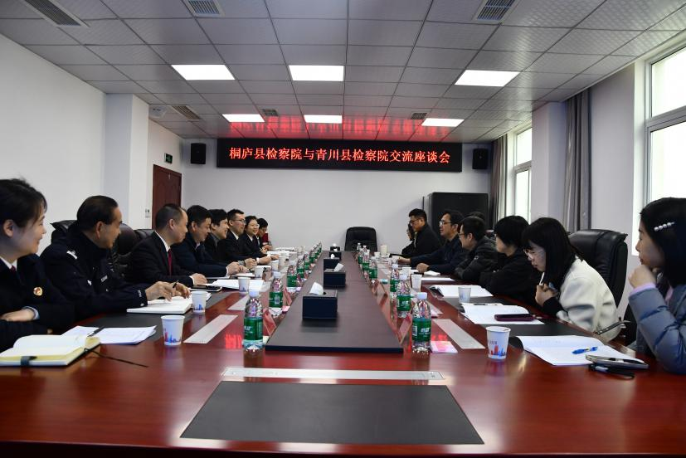

座谈会上，党组副书记、常务副检察长冯文杰详细介绍了青川县情以及检察工作开展情况。随后，双方围绕“高质效办好每一个案件”进行广泛交流，并就未成年人检察工作、数字检察工作等方面进行了深入探讨，与会人员积极发言，在问答交流中不断开拓工作思路，分享宝贵的工作经验，现场气氛热烈而融洽。

此次交流学习打通了相互借鉴学习的通道，达到了拓展办案视野、观念互通、互学互鉴、取长补短的良好效果，为做强检察工作提供了新思路和新经验。浙江省作为当年青川遭受大地震后的对口支援省份，青川县人民检察院始终怀揣着感恩之心，将以此次交流座谈为契机，持续深化双方沟通协作，积极学习借鉴对方的好经验、好做法，把交流成果切实转化为“高质效办好每一个案件”的具体思路和务实举措，全力推动检察业务工作迈向新的台阶。